ООО «Корпорация М»

**ООО «Корпорация М» предлагает свои услуги в сфере производства разнообразной деревянной тары, как по действующим ГОСТам, так и нестандартной деревянной тары, согласно чертежам и требованиям наших потенциальных Заказчиков.**

**На сегодняшний день трудно представить предприятие оптовой или розничной торговли, которое в своей работе обходится без поддонов – как одной из разновидностей деревянной тары. Любые виды торговли связаны с перемещением товара от производителя к торговой точке или непосредственно к потребителю. Наша компания предоставляет свои услуги по производству деревянных поддонов, как стандартных, так и нестандартных размеров.**

**Облегченный поддон 1200х800**

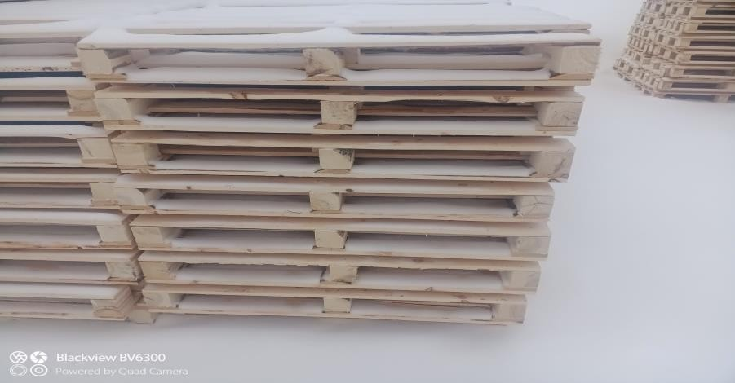

Облегченный деревянный поддон 1200х800 мм – это четырехзаходный поддон многократного применения, соответствующий стандарту ГОСТ 9078-84 и ГОСТ 33757-2016. Грузоподъёмность – до 700 кг.

Данный тип деревянных поддонов отличается от типового деревянного

поддона меньшей шириной/толщиной досок при идентичном размере 1200х800 мм, а также меньшей грузоподъёмностью, в следствии чего обладает и более низкой стоимостью. Деревянные поддоны данного типоразмера подходят для транспортировки и хранения самых разнообразных грузов.

В качестве сырья для изготовления поддонов данного типа служит

качественная древесина хвойных и лиственных пород, без строгих требований

к породе. Облегченные деревянные поддоны 1200х800 мм (ГОСТ 9078-84,ГОСТ 33757-2016) имеют следующие технические характеристики:

* **Габаритные размеры - 1200х800х138 мм**
* **Толщина досок – 18-20 мм**
* **Количество досок настила– 5-7 шт**
* **Количество поперечных досок - 3 шт**
* **Количество шашек 100х80мм - 9 шт**
* **Для сборки поддона используются накатные гвозди**

В зависимости от количества пройденных циклов эксплуатации, паллеты классифицируют по сортам. Новые изделия обладают лучшими рабочими характеристиками. К первому сорту относятся поддоны, которые использовали не более двух раз. А тара второго сорта может пройти до 5-7 циклов

эксплуатации. Поддоны такого типа могут иметь на поверхности дефекты, не влияющие на прочность изделия.

В нашей компании можно купить облегченные деревянные поддоны, размером 1200х800 мм (ГОСТ 9078-84) в любом необходимом количестве, как в розницу

так и оптом, по доступной стоимости и на самых выгодных условиях, а наличии у нашей компании собственного автопарка гарантирует доставку поддонов до

вашего склада в самые кратчайшие сроки.

# Поддон деревянный 1200х800мм (ГОСТ 9078-84) – типовой

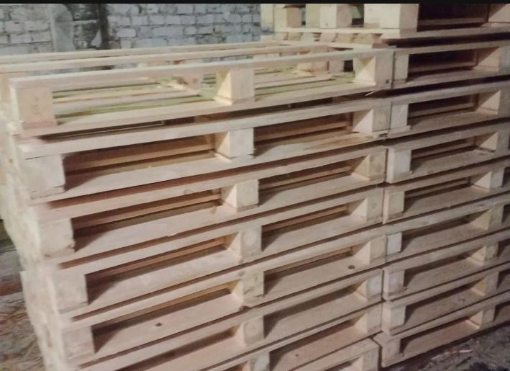

Четырехзаходный поддон многократного применения, соответствующий стандарту ГОСТ 9078-84 и ГОСТ 33757-2016.

Грузоподъёмность – до 1500 кг.

Данный тип деревянных поддонов отличается от европоддонов меньшим размером шашек, а также меньшей шириной досок настила, при идентичном размере 1200х800 мм и подходит для транспортировки и хранения самых разнообразных грузов. Поскольку, он широко используется практически во всех отраслях, данный тип деревянных поддонов является самым

востребованным на рынке деревянной тары на территории России.

**Характеристики деревянного поддона 1200х800 мм ГОСТ 9078 84.**

В качестве сырья для изготовления поддонов данного типа служит

качественная древесина хвойных и лиственных пород, без строгих требований к породе.

Паллеты 1200х800 мм (ГОСТ 9078-84, ГОСТ 33757-2016) имеют следующие технические характеристики:

* **Габаритные размеры (мм) - 1200х800х138**
* **Толщина досок (мм) – 18-22**
* **Количество досок настила (шт) – 5-7**
* **Количество поперечных досок (шт) - 3**
* **Количество шашек 100х80мм - 9**
* **Для сборки поддона используются ершенные либо накатные гвозди.**

В зависимости от количества пройденных циклов эксплуатации, паллеты классифицируют по сортам. Новые изделия обладают лучшими рабочими характеристиками. К первому сорту относятся поддоны, которые использовали не более двух раз. А тара второго сорта может пройти до 5-7 циклов

эксплуатации. Поддоны такого типа могут иметь на поверхности дефекты, не влияющие на прочность изделия.

В нашей компании можно купить деревянный поддон размером 1200х800 мм (ГОСТ 9078-84) в любом необходимом количестве, как в розницу так и оптом, по доступной стоимости и на самых выгодных условиях.

Расчет стоимости производится по техническому заданию заказчика.

|  |  |
| --- | --- |
| **Полное наименование организации (в соответствии с учредительными документами)** | Общество с ограниченной ответственностью «Корпорация М» |
| **Краткое наименование организации (в соответствии с учредительными документами)** | ООО «Корпорация М» |
| **ИНН/КПП** | 4345515921/ 434501001 |
| **ОГРН** | 1224300000957 |
| **Юридический адрес** | 610033, г. Киров, Кировская обл., ул. Московская, д.109 корп.2, кв.№117 |
| **Фактический адрес** | 610998, г. Киров, Кировская обл., ул. Московская, д.109,корп.2 кв.№117 |
| **Почтовый адрес** | 610033, г. Киров, Кировская обл., ул. Московская, д.109,корп.2 кв.№117 |
| **Телефон** | 8-912-720-00-21, 8-953-673-17-99,  8-912-826-46-26 |
| **Полное наименование банка и его место нахождение** | АО КБ «ХЛЫНОВ», г.Киров |
| **Расчетный счет** | **40702810200130191480** |
| **Корреспондентский счет** | **30101810100000000711** |
| **БИК** | **043304711** |
| **Электронная почта** | **korporat-m@mail.ru** |
| **Директор** | Манихин Андрей Александрович Действует на основании Устава |